大学生创新训练计划项目
项目研究成果概述
项目名称 | 采用椰树枝叶制备功能性纳米包装材料
项目类型 | 国家级项目 | 立项时间 | 2013年7月
项目负责人 | 100407212石小梅 | 项目团队成员 | 3140166赵雨晴
所在学院 | 材料科学与工程学院 | 指导教师 | 徐长妍
一、项目研究内容简介
以目前尚未得到利用而造成严重城市固体废弃物污染的椰叶柄为原料，采用化学结合机械处理方法，研制高质量纳米纤维素薄膜，分析比较不同机械处理方法制得的纳米纤维素薄膜的各项性能，确定最佳制备工艺，该项目有助于椰叶柄的高质高效利用，符合可持续发展要求。
二、项目研究成果
1、项目成果介绍
i）采用化学结合机械法制备出纳米纤维素纤丝，机械法包括研磨（G），研磨加超声（GU），研磨加均质（GH）
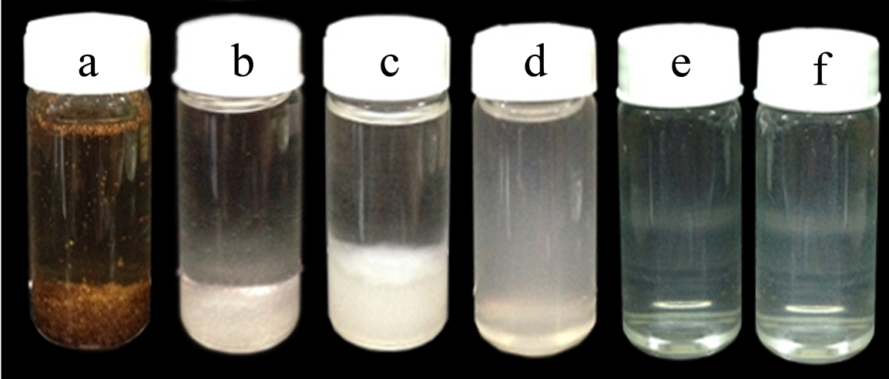
图1 不同阶段样品的照片：（a）抽提，（b）酸处理，（c）碱处理，（d）G，（e）GU和（f）GH
ii）采用真空过滤的方法分别制备出纳米纤维素薄膜F1，F2和F3，分别对应于研磨（G），研磨加超声（GU），研磨加均质（GH）
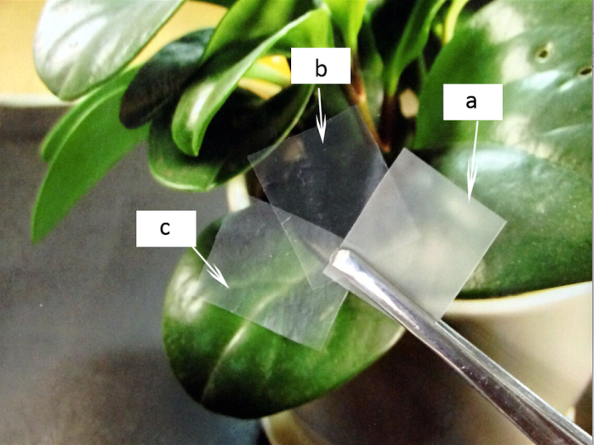

图2纳米纤维素薄膜(a) F1, (b) F2, (c) F3
iii）对3种薄膜进行傅立叶变换红外分析测试，拉伸性能测试，紫外可见光谱测试以及扫描电镜测试，发现研磨加超声和研磨加均质制备的纳米纤维素薄膜显示出更好的拉伸性能和透光率。
2、发表论文情况
论文题目 | 论文作者 | 稿件状态 | 刊物名称 | 发表时间 | 学生是第几作者
Fabrication and characteristics of cellulose nanofibril films from Coconut palm petiole prepared  by different mechanical processings | Yuqing Zhao , Changyan Xu , Cheng Xing, Xiaomei Shi ,  Laurent M. Matuana, Handong Zhou，, Xiaoxiao Ma | 投稿 | Industrial Crops and Products | 2014.10.12 | 一
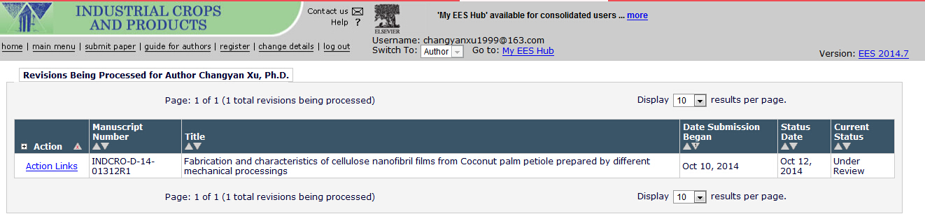
3、申请专利情况
专利题名 | 专利申请者 | 申请专利号及时间 | 授权专利号及时间 | 学生是第几权利人

4、参加竞赛获奖情况
竞赛名称 | 竞赛级别 | 竞赛主办单位 | 获奖学生名单  （学号、姓名） | 获奖等级 | 获奖时间

